建德市瑞德机械装备有限公司
年产1000吨输送设备建设项目
竣工环境保护验收监测报告表

杭广测监2018(HJ)字第1133号

建设单位： 建德市瑞德机械装备有限公司
编制单位： 杭州广测环境技术有限公司

二零一八年十二月

建设单位负责人:
编制单位负责人:
项 目 负 责 人:
填 表 人： 高彩云

建设单位：建德市瑞德机械装备有限公司 | 编制单位：杭州广测环境技术有限公司
电话: 13968130022 | 电话: 0571-85221885
传真: / | 传真: 0571-85225690
邮编: 311602 | 邮编: 311112
地址: 建徳市乾潭镇安仁工业功能区城东工业区 | 地址: 浙江省杭州市余杭区良渚街道姚家路6号1幢三层、四层

表一
建设项目名称 | 建德市瑞德机械装备有限公司年产1000吨输送设备建设项目
建设单位名称 | 建德市瑞德机械装备有限公司
建设项目性质 | √新建 迁扩建 技改 迁建
建设地点 | 建徳市乾潭镇安仁工业功能区城东工业区
主要产品名称 | 输送设备
设计生产能力 | 年产1000吨输送设备
实际生产能力 | 年产1000吨输送设备
建设项目环评时间 | 2018年03月 | 开工建设时间 | 2018年04月
调试时间 | 2018年07月 | 验收现场监测时间 | 2018年12月11日、12日
环评报告表  审批部门 | 建德市环境保护局 | 环评报告表  编制单位 | 浙江天川环保科技有限公司
环保设施设计单位 | / | 环保设施施工单位 | /
投资总概算 | 500万元 | 环保投资总概算 | 15万元 | 比例 | 3.0%
实际总概算 | 500万元 | 环保投资 | 15万元 | 比例 | 3.0%
验收监测依据 | (1) 中华人民共和国国务院第682号令关于修改《建设项目环境保护管理条例》的决定，2017；  (2) 生态环境部 公告[2018]第9号 关于发布《建设项目竣工环境保护验收技术指南 污染影响类》的公告；  (3) 环境保护部文件 国环规环评[2017]4号关于发布《建设项目竣工环境保护验收暂行办法》的公告；  (4) 浙江省人民政府令第364号《浙江省人民政府关于修改〈浙江省建设项目环境保护管理 办法〉的决定》，2018年1月；  (5) 浙江省环境保护厅 浙环发[2009]89号文《关于印发〈浙江省环境保护厅建设项目竣工环境保护验收技术管理规定〉的通知》；  (6) 浙江天川环保科技有限公司编制的《建德市瑞德机械装备有限公司年产1000吨输送设备建设项目》环境影响报告表；  (7) 建德市环境保护局 建环审批[2018]B034号建德市环境保护局《关于建德市瑞德机械装备有限公司年产1000吨输送设备建设项目环境影响报告表审批意见的函》。
验收监测评价标准、标号、级别、限值 | 废水：  本项目外排废水执行《污水综合排放标准》（GB8978-1996）表4三级排放标准，最终排入污水处理厂经过深度处理达到《城镇污水处理厂污染物排放标准》（GB18918-2002）中一级A标准后排放，具体见下表1-1。  表1-1废水中污染物排放限值  单位：mg/L（pH除外）  注：氨氮、总磷执行《工业企业废水氮、磷污染物间接排放限值》 DB33/ 887-2013表1中排放限值。  废气：  本项目废气执行《大气污染物综合排放标准》（GB16297-1996）表2中二级标准，具体限值见表1-2。  表1-2 污染物排放标准  噪声：  本项目厂界噪声执行《工业企业厂界环境噪声排放标准》（GB 12348-2008）中的3类标准，具体见表1-3。  表1-3 噪声排放标准
  污染物 | GB 8978-1996  三级标准 | GB18918-2002  一级A标准
  pH值 | 6～9 | 6~9
  CODCr | 500 | 50
  NH3-N | 35* | 5
  总磷 | 8* | 0.5
  SS | 400 | 10
  污染物 | 最高允放排放浓度  (mg/m³) | 最高允放排放速率(kg/h) |  | 无组织排放监控浓度限值(mg/m³)
  污染物 | 最高允放排放浓度  (mg/m³) | 排气筒高度m | 二级 | 监控点 | 浓度
  颗粒物 | 120 | 15 | 3.5 | 周界外浓度最高点 | 1.0
  区域类别 | 噪声值dB（A）
  区域类别 | 昼 间 | 夜 间
  3类 | 65 | 55

表二
工程建设内容：
建德市瑞德机械装备有限公司，成立于2008年07月，主要从事销售机械电器设备、五金交电、橡胶制品、建筑材料等。企业租用浙江瑞曼特机械装备有限公司位于建徳市乾潭镇安仁工业功能区城东工业区1#厂房和3#厂房，1#厂房未建成，3#厂房作为生产车间，购置焊机、剪板机、折边机等设备，形成年产1000吨输送设备的生产能力。
公司委托浙江天川环保科技有限公司于2018年03月编制《建德市瑞德机械装备有限公司年产1000吨输送设备建设项目环境影响报告表》，并于2018年04月通过建德市环境保护局审批，批准文号为建环审批[2018]B034号。
受建德市瑞德机械装备有限公司委托，我公司承担了本项目的竣工环境保护验收监测工作，本次验收内容为：年产1000吨输送设备建设项目。
项目员工25人，实行一班制工作，夜间不生产，年工作日300天，厂区不设食堂与宿舍。根据企业提供的资料与现场调查，本项目主要生产设备见表2-1。
表2-1主要生产设备表
序号 | 设备名称 | 审批数量（台/套） | 实际数量（台/套）
1 | 焊机 | 20 | 20
2 | 火焰切割下料机 | 1 | 1
3 | 剪板机 | 1 | 1
4 | 折边机 | 1 | 1
5 | 空压机 | 1 | 1
6 | 行车 | 2 | 2

原辅材料消耗及水平衡：
根据企业提供的资料与现场调查，本项目所需的主要原辅材料情况见表2-2。
表2-2 主要原辅材料消耗表
序号 | 原辅材料 | 单位 | 审批年用量 | 实际年用量
1 | 钢材 | t/a | 1100 | 1100
2 | 焊材 | t/a | 10 | 10
3 | 乙炔 | 瓶 | 100 | 100
4 | 氧气 | 瓶 | 100 | 100

根据企业提供的资料，企业年用水量为400吨，企业正常营运时的水平衡图如下：
新鲜水
400t
生活用水
320t
化粪池预处理
城东工业区雨污管网
损耗
80t

图2-1 项目水平衡图

主要工艺流程及产物环节（附处理工艺流程图，标出产污节点）：
项目生产工艺及产污流程如下：
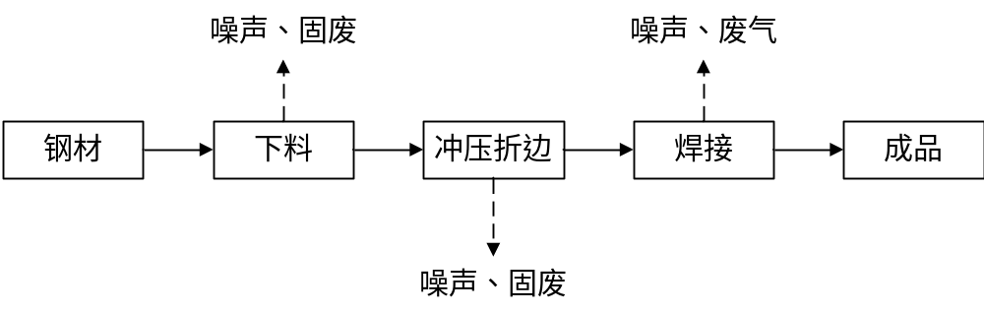
图2-2 生产工艺流程图

重大变动情况说明：
项目位于建徳市乾潭镇安仁工业功能区城东工业区，该项目1#厂房未建成，3#厂房已具备年产1000吨输送设备的生产能力，与环境影响报告表及批复内容一致，无变动。根据企业提供的资料与现场调查，企业实际生产设备、原辅料用量等情况与环境影响报告表内容基本一致，无重大变动。项目不产生工业废水，生活污水经化粪池预处理后，排入城东工业区雨污管网。项目废气主要为焊接过程产生的焊接烟尘，焊接烟尘经车间安装的换气扇换气通风处理后，全部无组织排放。
综上所述，项目无重大变动情况。

表三
主要污染源、污染物处理和排放（附处理流程示意图，标出废水、废气、厂界噪声监测点位）：

一、废水
该项目在生产过程中无工艺废水产生，项目排放的废水主要是生活污水。生活污水经化粪池预处理达标后，排入城东工业区雨污管网。
★
城东工业区雨污管网
化粪池
生活污水
图3-1废水监测点位示意图（★为监测点位）

- 废气
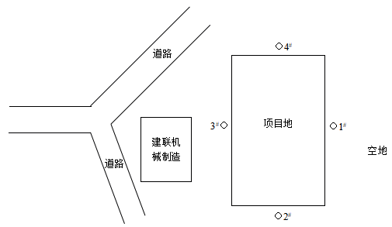
项目废气主要为焊接过程产生的焊接烟尘。焊接烟尘经车间安装的换气扇换气通风处理后，全部无组织排放。
★
北

图3-2 项目监测点位示意图（★为废水监测点位、○为无组织监测点位）

- 噪声
项目噪声主要为设备运行产生的噪声。项目选用装配质量好、产生噪声低的设备，加强对高噪声设备的管理和维护。

表四
建设项目环境影响报告表主要结论及审批部门审批决定：
一、环境影响报告表总结论
建德市瑞德机械装备有限公司年产1000吨输送设备建设项目位于建德市乾潭镇安仁工业功能区城东工业区。经分析，本项目符合生态环境功能区规划的要求；项目污染物固废实现零排放，废气、噪声经治理后可达标排放。主要污染物排放符合总量控制指标，造成的环境影响符合项目所在地环境功能区划确定的环境质量要求；符合主体功能区规划、土地利用总体规划、城乡规划、国家和省产业政策的要求。只要企业在开发建设和日常运营管理中，重视环境保护，并切实落实好本评价提出的有关环境保护的对策和措施，确保环保投资专款专用。从环境保护角度分析，则该项目在建德市乾潭镇安仁工业功能区城东工业区的建设是可行的。

二、建德市环境保护局 建环审批［2018］B034号《关于建德市瑞德机械装备有限公司年产1000吨输送设备建设项目环境影响报告表审批意见的函》
建德市瑞德机械装备有限公司：
你单位报送，由浙江天川环保科技有限公司编制的《建德市瑞德机械装备有限公司年产1000吨输送设备建设项目环境影响报告表》收悉，经我局审查，意见如下：
一、根据你公司委托浙江天川环保科技有限公司编制的《建徳市瑞德机械裝备有限公司年产1000吨输送设备建设项目环境影响报告表》结论，原则同意项目实施。报告表中提到的污染控制措施和环境保护对策可作为项目开发建设及环境管理的指导性文件，你公司须严格按照环评报告表所列建设项目的性质、规模、地点、采用的生产工艺、环保对策措施及要求实施项目建设。
二、项目位于建徳市乾潭镇安仁工业功能区。项目总投资500万元，租用浙江瑞曼特机械装备有限公司的1＃、3＃厂房，建筑面积3184平方米。环境影响报告表中提出的污染控制和生态保护措施总体可行，可作为项目建设和环境管理的指导性文件。
三、你公司在项目建设运菅中应严格执行有关环境质量和污染物排放标准，落实各项环保措施，确保污染物达标排放以及各环境保护目标符合要求。重点做好以下工作：
（一）落实水污染防治措施。实现清污分流、雨污分流。项目生活污水经污水处理系统处理达到《污水综合排放标准》（GB 8978－1996）中三级标准后纳入污水管网，进入污水处理厂；
（二）落实大气污染防治措施。按清洁生产要求组织生产，加强生产过程中无组织排放废气的污染防治工作；
（三）落实噪声污染防治措施。做好噪声源的消声、隔声处理，厂界噪声执行《社会生活环境噪声排放标准》（GB 2237－2008）中的3类声环境功能区标准；
（四）落实固体废物处置措施。按“减量化、资源化、无害化”要求，妥善处置生产过程中收集的固体废物。生活垃圾由环卫部门统一处理。
四、项目须严格执行环保“三同时”制度，与项目相配套的各项污染防治设施生态保护措施经验收合格后方可投入生产。建设项目的性质、规模、地点或者采用的生产工艺发生重大变化的应依法重新报批环评文件。

建德市环境保护局
二O一八年四月十三日

表五
验收监测质量保证及质量控制：
一、监测分析方法
监测分析方法按照国家标准分析方法和国家环保局颁布的监测分析方法及有关规定执行。样品的采集、运输、保存及实验室分析全过程质量保证参照《浙江省环境监测质量保证技术规定》执行。监测分析方法见表5-1。
表5-1监测分析方法
类别 | 编号 | 项目名称 | 监测方法 | 方法标准号及来源
废水 | 1 | pH值 | 便携式pH计法《水和废水监测分析方法》（第四版增补版） | 国家环保总局（2002年）
废水 | 2 | 化学需氧量 | 水质 化学需氧量的测定 重铬酸盐法 | HJ 828-2017
废水 | 3 | 悬浮物 | 水质 悬浮物的测定 重量法 | GB/T 11901-1989
废水 | 4 | 氨氮 | 水质 氨氮的测定 纳氏试剂分光光度法 | HJ 535-2009
废水 | 5 | 总磷 | 水质 总磷的测定 钼酸铵分光光度法 | GB/T 11893-1989
废气 | 6 | 颗粒物 | 环境空气 总悬浮颗粒物的测定 重量法 | GB/T 15432-1995
噪声 | 7 | 昼间噪声 | 工业企业厂界环境噪声排放标准 | GB 12348-2008
二、监测仪器分析
根据《检测检验机构资质认定评审准则》（国认实〔2016〕33）号的相关规定，建立合适本公司的《仪器设备管理程序》、《仪器设备期间核查程序》等与仪器设备相关的程序，使设备的性能和状态符合检测技术要求，对仪器设备实施有效管理。
我公司参与本次项目监测的仪器均由资质单位经过检定，并在有效的检定范围之内，设备使用前校准合格后使用，能保证监测数据的有效性。
三、人员资质
参与本项目的采样、分析技术人员均 参与浙江省环境监测协会及公司内部培训，并通过考核，拥有相关领域的上岗证，做到执证上岗。
四、质量保证及质量控制
1、项目采样、布点、分析方法符合国家和行业标准及相关的监测技术规范；
2、参加环境保护设施竣工验收监测采样和测试人员，按国家有关规定持证上岗；
3、监测的采样记录及分析结果，按国家标准和监测技术规范要求进行数据处理及填报，并按规定和要求进行三级审核。
表六
验收监测内容：
一、废水
本次验收监测污水排放口，监测内容见下表6-1。
表6-1 废水监测内容
测点编号 | 采样点位 | 监测项目 | 采样频次
★ | 污水排放口 | pH值、化学需氧量、悬浮物、氨氮、总磷 | 2天，4个频次/天

二、废气
本项目无组织废气监测内容见下表6-2。
表6-2 无组织废气监测内容
测点编号/采样点位 | 监测项目 | 采样频次
厂界1#○、2#○、3#○、4#○ | 颗粒物 | 2天，4次/天

三、噪声
引用建德市环境监测站噪声监测数据，报告编号：建环监（2018）声字第187号。

表七
验收监测期间生产工况记录：
监测期间全厂生产正常，天气符合监测条件，本项目年产1000吨输送设备，年工作300天。
表7-1 监测期间工况
设计产量  实际产量  产品名称 | 设计产量：年产1000吨输送设备建设项目
设计产量  实际产量  产品名称 | 12月11日 |  | 12月12日
设计产量  实际产量  产品名称 | 实际产量 | 生产负荷 | 实际产量 | 生产负荷
输送设备 | 3.0吨 | 90.9 | 3.1吨 | 93.9
因此，企业工况满足《建设项目竣工环境保护验收暂行办法》中要求的设计能力75%以上生产负荷要求。
验收监测结果：
一、废水
表7-2 废水监测结果
项目名称  单位  性状描述  点位及采样时间 |  |  |  |  | pH值  无量纲 | 化学需氧量  mg/L | 悬浮物  mg/L | 氨氮  mg/L | 总磷  mg/L
建德市瑞德机械装备有限公司 | 生活污水  排放口 | 12月11日 | 09:45 | 微黄  微浊 | 7.02 | 104 | 44 | 10.5 | 1.55
建德市瑞德机械装备有限公司 | 生活污水  排放口 | 12月11日 | 11:45 | 微黄  微浊 | 7.08 | 124 | 41 | 9.59 | 1.53
建德市瑞德机械装备有限公司 | 生活污水  排放口 | 12月11日 | 13:45 | 微黄  微浊 | 7.00 | 111 | 43 | 10.8 | 1.59
建德市瑞德机械装备有限公司 | 生活污水  排放口 | 12月11日 | 15:45 | 微黄  微浊 | 7.03 | 108 | 41 | 10.3 | 1.54
建德市瑞德机械装备有限公司 | 生活污水  排放口 | 12月11日 | 均值 |  | - | 112 | 42 | 10.3 | 1.55
建德市瑞德机械装备有限公司 | 生活污水  排放口 | 12月12日 | 09:50 | 微黄微浊 | 7.15 | 106 | 45 | 10.6 | 1.44
建德市瑞德机械装备有限公司 | 生活污水  排放口 | 12月12日 | 11:50 | 微黄微浊 | 7.08 | 115 | 42 | 10.2 | 1.48
建德市瑞德机械装备有限公司 | 生活污水  排放口 | 12月12日 | 13:50 | 微黄微浊 | 7.05 | 127 | 40 | 10.8 | 1.46
建德市瑞德机械装备有限公司 | 生活污水  排放口 | 12月12日 | 15:50 | 微黄微浊 | 7.11 | 106 | 44 | 9.83 | 1.52
建德市瑞德机械装备有限公司 | 生活污水  排放口 | 12月12日 | 均值 |  | - | 114 | 43 | 10.4 | 1.48
结论：2018年12月11日、12日，污水排放口水中pH值、化学需氧量、悬浮物、氨氮、总磷监测结果均符合标准限值要求。

验收监测结果：
二、废气
表7-3 采样期间气象参数
采样期间气象参数
日期 | 时间 | 风向 | 风速（m/s） | 气温(℃) | 气压(kPa) | 天气情况
2018年12月11日 | 09:20-10:20 | 北 | 2.1 | 5 | 101.3 | 阴
2018年12月11日 | 11:20-12:20 | 北 | 2.2 | 8 | 101.3 | 阴
2018年12月11日 | 13:20-14:20 | 北 | 2.2 | 9 | 101.3 | 阴
2018年12月11日 | 15:20-16:20 | 北 | 2.2 | 7 | 101.3 | 阴
2018年12月12日 | 09:30-10:30 | 北 | 2.3 | 5 | 101.2 | 阴
2018年12月12日 | 11:30-12:30 | 北 | 2.4 | 6 | 101.2 | 阴
2018年12月12日 | 13:30-14:30 | 北 | 2.2 | 7 | 101.2 | 阴
2018年12月12日 | 15:30-16:30 | 北 | 2.4 | 6 | 101.2 | 阴

表7-4 无组织废气监测结果
监测点位 | 监测项目 | 单位 | 监测结果
监测点位 | 监测项目 | 单位 | 12月11日 |  |  |  |  | 12月12日
监测点位 | 监测项目 | 单位 | 第1次 | 第2次 | 第3次 | 第4次 | 最大值 | 第1次 | 第2次 | 第3次 | 第4次 | 最大值
1# | 颗粒物 | mg/m³ | 0.20 | 0.24 | 0.20 | 0.20 | 0.24 | 0.20 | 0.20 | 0.22 | 0.20 | 0.22
2# | 颗粒物 | mg/m³ | 0.22 | 0.23 | 0.21 | 0.23 | 0.23 | 0.21 | 0.22 | 0.23 | 0.23 | 0.23
3# | 颗粒物 | mg/m³ | 0.21 | 0.21 | 0.20 | 0.19 | 0.21 | 0.21 | 0.21 | 0.23 | 0.25 | 0.25
4# | 颗粒物 | mg/m³ | 0.23 | 0.19 | 0.18 | 0.21 | 0.23 | 0.23 | 0.24 | 0.23 | 0.27 | 0.27
结论：2018年12月11日，厂界无组织排放4个监控点颗粒物浓度最大值为0.24mg/m³，符合标准限值要求；2018年12月12日，厂界无组织排放4个监控点颗粒物浓度最大值为0.27mg/m³，符合标准限值要求。

三、噪声
表7-5 噪声监测结果
建德市环境监测站出具的噪声监测数据，建环监（2018）声字第187号
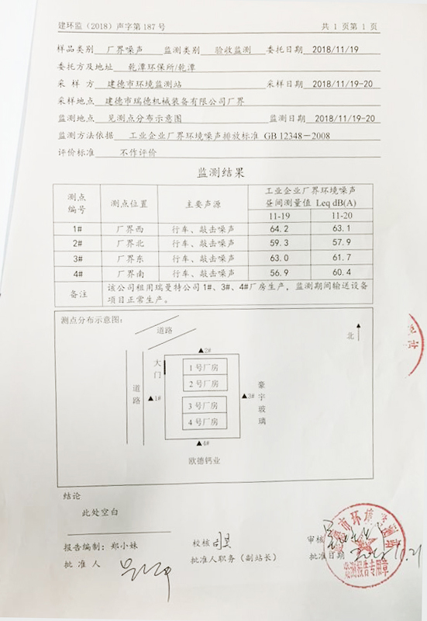

三、环评批复实际落实情况
表7-5 环评批复实际落实情况表
项目 | 环评批复审批要求 | 实际落实情况
建设内容 | 项目位于建徳市乾潭镇安仁工业功能区。项目总投资500万元，租用浙江瑞曼特机械装备有限公司的1＃、3＃厂房，建筑面积3184平方米。 | 项目位于建徳市乾潭镇安仁工业功能区城东工业区，租用浙江瑞曼特机械装备有限公司1#厂房和3#厂房，1#厂房未建成，3#厂房作为生产车间，购置焊机、剪板机、折边机等设备，形成年产1000吨输送设备的生产能力。
废水 | 落实水污染防治措施。实现清污分流、雨污分流。项目生活污水经污水处理系统处理达到《污水综合排放标准》（GB 8978－1996）中三级标准后纳入污水管网，进入污水处理厂。 | 已落实。  该项目在生产过程中无工艺废水产生，项目排放的废水主要是生活污水，生活污水经化粪池预处理达标后，排入城东工业区雨污管网。  ★  废水达标排放。
废气 | 落实大气污染防治措施。按清洁生产要求组织生产，加强生产过程中无组织排放废气的污染防治工作。 | 已落实。  项目焊接烟尘经车间安装的换气扇换气通风处理后，全部无组织排放。加强车间通风换气。
噪声 | 落实噪声污染防治措施。做好噪声源的消声、隔声处理，厂界噪声执行《社会生活环境噪声排放标准》（GB 2237－2008）中的3类声环境功能区标准。 | 建德市环境监测站出具的噪声监测数据，建环监（2018）声字第187号，噪声达标排放。

表八
验收监测结论：
一、环境保护执行情况
建德市瑞德机械装备有限公司在项目建设中落实了国家建设项目管理的有关规定和建德市环境保护局对该项目环评的有关批复意见，履行了建设项目环境影响审批手续，执行了建设项目环境保护“三同时”的有关要求。

二、废水监测结论
2018年12月11日、12日，污水排放口废水中pH值、化学需氧量、悬浮物、氨氮、总磷监测结果均符合《污水综合排放标准》（GB 8978-1996）表4中的三级排放限值，及《工业企业废水氮、磷污染物间接排放限值》（DB33/ 887-2013）表1中标准限值。

三、 废气监测结论
2018年12月11日、12日，厂界四个监测点颗粒物最大值均符合《大气污染物综合排放标准》（GB 16297-1996）表2中的无组织排放监控浓度限值。
2018年12月11日，厂界无组织排放4个监控点颗粒物浓度最大值为0.24mg/m³，符合《大气污染物综合排放标准》（GB 16297-1996）表2中的无组织排放监控浓度限值；
2018年12月12日，厂界无组织排放4个监控点颗粒物浓度最大值为0.27mg/m³，符合《大气污染物综合排放标准》（GB 16297-1996）表2中的无组织排放监控浓度限值。

四、噪声监测结论
根据建德市环境监测站出具的监测数据，监测期间该企业厂界昼间噪声监测值均符合《工业企业厂界环境噪声排放标准》（GB12348－2008）表1中3类区标准。

建设项目工程竣工环境保护“三同时”验收登记表
填表单位（盖章）：杭州广测环境技术有限公司 填表人（签字）： 项目经办人（签字）：
建设项目 | 项目名称 |  |  | 建德市瑞德机械装备有限公司年产1000吨输送设备建设项目 |  |  |  |  |  | 项目代码 |  |  |  | 建设地点 |  |  |  | 建徳市乾潭镇安仁工业功能区城东工业区
建设项目 | 行业类别（分类管理名录） |  |  | C3311 金属结构制造 |  |  |  |  |  | 建设性质 |  | 新建 □迁扩建 技术改造 |  |  |  | 项目厂区中心经度/纬度 |  |  |  | /
建设项目 | 设计生产能力 |  |  | 年产1000吨输送设备建设项目 |  |  |  |  |  | 实际生产能力 |  | 年产1000吨输送设备建设项目 |  |  | 环评单位 |  |  |  |  | 浙江天川环保科技有限公司
建设项目 | 环评文件审批机关 |  |  | 建德市环境保护局 |  |  |  |  |  | 审批文号 |  | 建环审批[2018]B034号 |  |  | 环评文件类型 |  |  |  |  | 报告表
建设项目 | 开工日期 |  |  | 2018.04 |  |  |  |  |  | 竣工日期 |  | 2018.07 |  |  | 排污许可证申领时间 |  |  |  |  | /
建设项目 | 环保设施设计单位 |  |  | / |  |  |  |  |  | 环保设施施工单位 |  | / |  |  | 本工程排污许可证编号 |  |  |  |  | /
建设项目 | 验收单位 |  |  | 建德市瑞德机械装备有限公司 |  |  |  |  |  | 环保设施监测单位 |  | 杭州广测环境技术有限公司 |  |  | 验收监测时工况 |  |  |  |  | 92.4%
建设项目 | 投资总概算（万元） |  |  | 500 |  |  |  |  |  | 环保投资总概算（万元） |  | 15 |  |  | 所占比例（%） |  |  |  |  | 3.0
建设项目 | 实际总投资（万元） |  |  | 500 |  |  |  |  |  | 实际环保投资（万元） |  | 15 |  |  | 所占比例（%） |  |  |  |  | 3.0
建设项目 | 废水治理（万元） |  |  | 2 | 废气治理（万元） | 8 | 噪声治理（万元） |  | 3 | 固体废物治理（万元） |  | 2 |  | 绿化及生态（万元） |  |  |  | / | 其他（万元） |  | /
建设项目 | 新增废水处理设施能力 |  |  | / |  |  |  |  |  | 新增废气处理设施能力 |  | / |  | 年平均工作时 |  |  |  | 300天
运营单位 |  |  |  | 建德市瑞德机械装备有限公司 |  |  |  | 运营单位社会统一信用代码（或组织机构代码） |  |  |  | 91330182676775746L |  | 验收时间 |  |  |  | 2018年12月11日、12日
污染物排放达  标与总量控制（工业建设项  详填） |  | 污染物 |  | 原有排  放量(1) | 本期工程实际排放浓度(2) | 本期工程允许排放浓度(3) | 本期工程产生量(4) | 本期工程自身削减量(5) |  | 本期工程实际排放量(6) | 本期工程核定排放总量(7) |  | 本期工程“以新带老”削减量(8) | 全厂实际排放总量(9) |  |  | 全厂核定排放总量(10) |  | 区域平衡替代削减量(11) |  | 排放增减量(12)
 |  | 废水
 |  | 化学需氧量
 |  | 氨氮
 |  | VOC
 |  | 二氧化硫
 |  | 氮氧化物
 |  | 工业粉尘 | 粉尘
注：1、排放增减量：（+）表示增加，（-）表示减少。2、(12)=(6)-(8)-(11)，（9）= (4)-(5)-(8)- (11) +（1）。3、计量单位：废水排放量——万吨/年；废气排放量——万标立方米/年；工业固体废物排放量——万吨/年；水污染物排放浓度——毫克/升

